HU.004 – CADASTRAR USUÁRIO PELA GESTÃO
PROJETO: Viabiliza — Sistema de Licenciamento Eletrônico

HISTÓRICO DE REVISÃO
DATA | RESUMO DAS ALTERAÇÕES | VERSÃO | Responsável
19/10/2026 | Criação da HU, separada de Manter usuários | 2.2 | Sudoeste Informática

VISÃO GERAL
O administrador cria uma conta local pelo botão Novo usuário, na lista de Administração > Usuários. Informa nome, e-mail, CPF, telefone (opcional) e papel. A conta nasce local, com o e-mail já confirmado e sem senha, e o usuário recebe por e-mail o link para definir a própria senha. O cadastro fica registrado como dado pessoal. Este cadastro é diferente do feito pelo próprio visitante no portal (HU-140), que escolhe a senha e começa no perfil de cidadão.

SUMÁRIO

ÉPICO: EP02 — Administração
HISTÓRIA DE USUÁRIO: Cadastrar usuário pela gestão
PRÉ-REQUISITOS
DEPENDÊNCIAS
INTERFACE DE USUÁRIO
TELA 1 - Novo usuário
COMPORTAMENTO ESPERADO TELA 1

ÉPICO: EP02 — Administração
Como a SEDUR quero que o administrador cadastre contas locais, de modo que o novo usuário defina a própria senha e entre no console

HISTÓRIA DE USUÁRIO: Cadastrar usuário pela gestão
Como administrador quero cadastrar uma conta local com nome, e-mail, CPF, telefone e papel, de modo que o novo usuário receba o link para definir a própria senha e use o Viabiliza

PRÉ-REQUISITOS
• Administrador autenticado no console, com acesso à manutenção de usuários
• Nome obrigatório, com até 255 caracteres
• E-mail obrigatório, em formato válido, com até 255 caracteres e ainda não usado em outra conta
• CPF obrigatório, válido e ainda não usado em outra conta
• Telefone opcional, com DDD e até 20 caracteres
• Papel obrigatório e já existente

DEPENDÊNCIAS
Passadas
• HU-006 — os papéis que podem ser atribuídos

Futuras
• HU-002 — o link para definir a senha chega pelo fluxo de redefinição do console
• HU-005 — a conta cadastrada passa a aparecer na lista de usuários

INTERFACE DE USUÁRIO

TELA 1 - Novo usuário
Caminho no menu: Administração > Usuários > Novo usuário

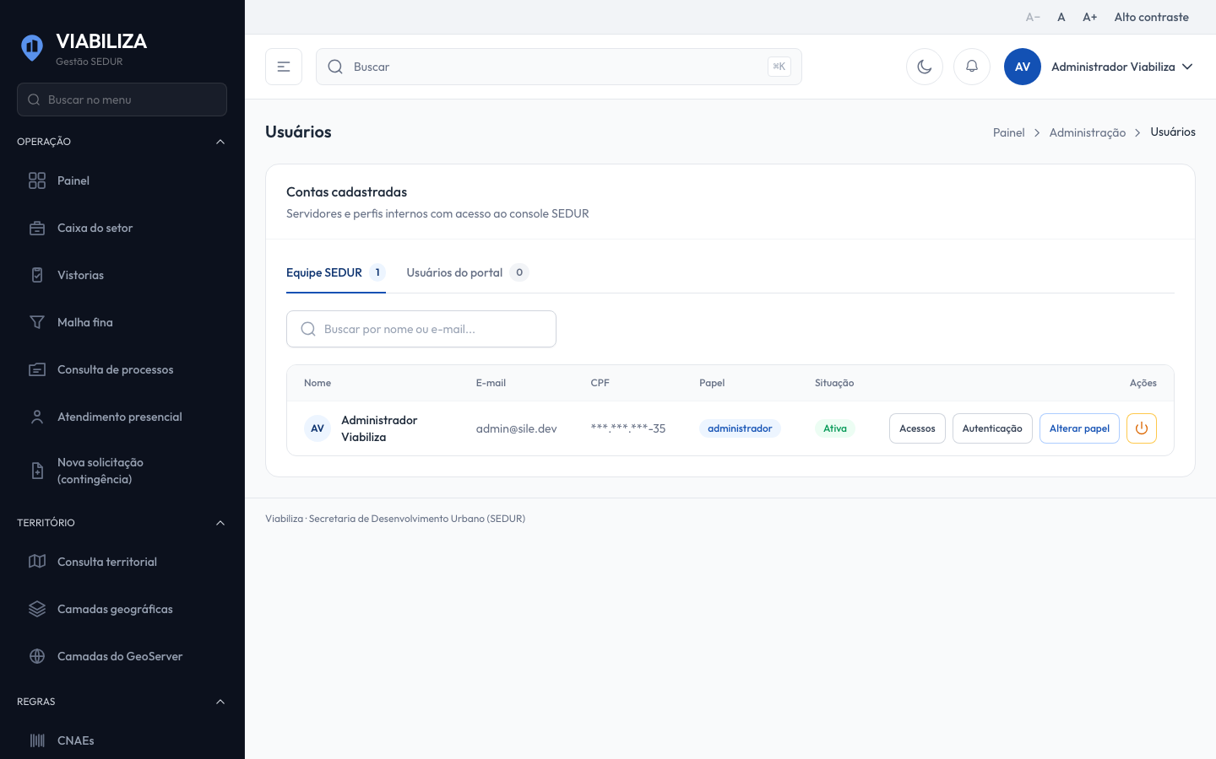

COMPORTAMENTO ESPERADO TELA 1
Cenário 1: Cadastro de conta local
Dado que o administrador abre Novo usuário e informa nome, e-mail ainda não usado, CPF válido e um papel existente
Quando confirma o cadastro
Então a conta é criada como local, com o e-mail já confirmado e sem senha, o papel é vinculado, o link para definir a senha é enviado ao e-mail da conta e o cadastro fica registrado como dado pessoal

Cenário 2: Telefone é opcional
Dado que o administrador não informa telefone
Quando confirma o cadastro
Então a conta é criada sem telefone

Cenário 3: Dados recusados no cadastro
Dado que o e-mail ou o CPF já pertencem a outra conta, o CPF é inválido, o telefone informado não tem DDD ou o papel não existe
Quando o administrador confirma o cadastro
Então o cadastro é recusado com a mensagem do campo e nenhuma conta é criada

